2022・ひろしま自治体学校

ひろしまの地域とくらしを考える学習交流集会

広島自治体問題研究所報 「ひろしまの地域とくらし」9月号
表紙の写真 ＝ 「朝日と灯台」＝ 藤井政美さん

日 時： ２０２３年１月２２日（日）
特別報告 １３：３５～１４：５０
記念講演 １５：００～１６：３０
会 場： 広島市ひと・まちプラザ 研修室C ZOOM 併用
主 催： 広島自治体問題研究所
広島市中区大手町5－16－18 ☎(０８２)241-1713 ✉ hjitiken@urban.ne.jp

次 第

あいさつ 広島自治体問題研究所理事長 水馬朋子

特別報告 13：35 ～14：50

１. 「広島市放課後児童クラブ有料化は許せない」
（ 広島市学童保育連絡協議会 田中 富範 ）
２. 「広島県の教育を歪める平川教育長「官製談合」」
（ 今谷 賢二 ）
*コメント：顧問 田村 和之
休憩（１0分間）

記念講演 15：00～16：30
「「反暴力」の共生社会をめざして
―福祉（well-being）の実現と地方自治・住民自治
——コロナ禍後の地域社会をどうつくるか
佛教大学名誉教授 鈴木 勉
意見交換

閉会あいさつ 広島自治体問題研究所副理事長 塩見 信彦

御苦労様です
恐れ入りますが、感想を、お願いいたします。

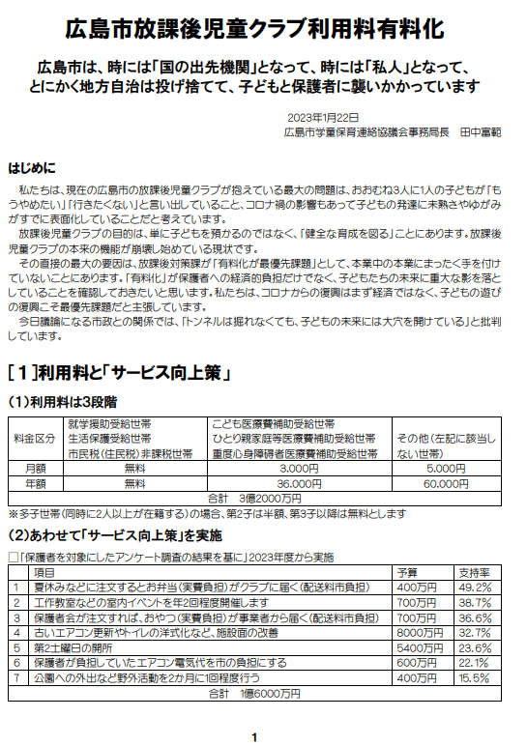
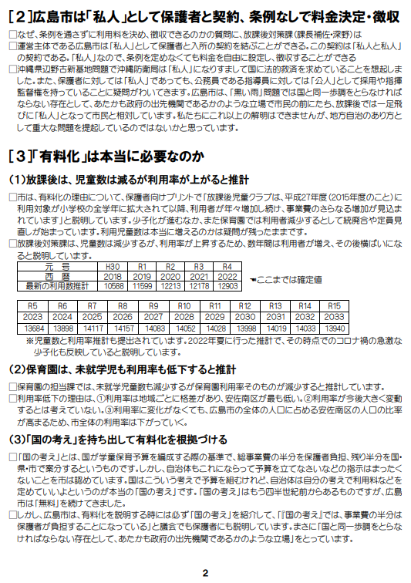
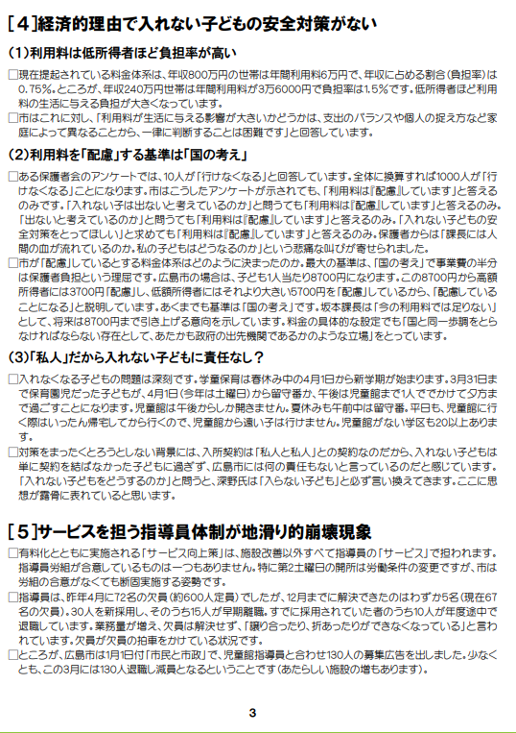
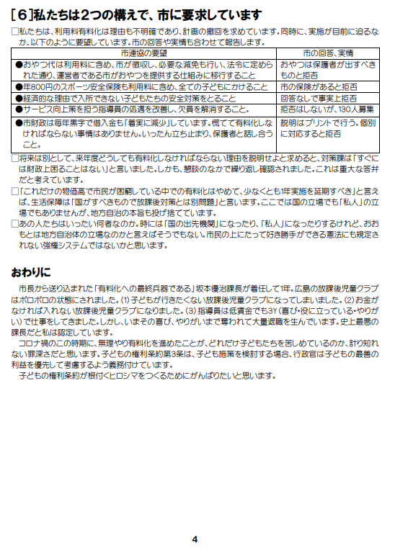

■２０２２年度ひろしま自治体学校 特別報告 2023/01/22
広島県の教育を歪める平川教育長「官製談合」
報告；県教委「官製談合疑惑」をただす市民の会
共同代表 今谷 賢二
はじめに －官製談合疑惑をめぐる現状
・県教委が委託した「外部専門家」による調査によってNPO法人パンゲアとの間で締結された契約（大きいもので6件、100万円未満の取引は担当役員との間も含めて40件）のうち2件が地方自治法に違反している、さらにそのうち１件は官製談合防止法に違反していると指摘された。この指摘を受けて、「市民の会」が刑事告発への賛同を呼びかけ、12月23日に125人による告発状が提出された。
・公正取引委員会中国支社は、「市民の会」が9月29日付で提出した要請書について、「官製談合防止法に規定する申告として受理したい」と連絡し、申告の要件整理を求めてきた。
・外部専門家の調査を受ける形で報じられた地元紙・中国新聞で、「図書館リニュアル」事業が「似た構図」と指摘され、県教委は「内部調査の実施」を表明している。同様の「図書館リニュアル」がほぼ全市的に行われている福山市で関係資料の情報公開請求が行われている。
・「週刊文春」（2022.12.22号）が、「広島県教育長に新疑惑！ 4000万円受注業者と蜜月文書」と報じる。教育長就任後の新規契約78件（うち70件はICT教育等に関する教職員研修の講師など）、株式会社キャリアリンクの社長が広島出張の折りに教育長自宅に宿泊していたなどと報じ、県教委は同社はもとより他の契約についても調査すると表明。
・この他、県議会での議論などを通じて、「年間100万円超のタクシー利用」などの実態も明らかにされてきた。
⇒こうした事態を受けて、「平川教育長に失望感」（2022/12/26付中国新聞 広場欄）などの批判が出ている。学校現場からは、「（文部省「是正」以後、徹底した法令遵守を求めてきた県教委が何をしているのか）などの厳しい声が噴出している。

１．一連の事実から明らかになっている「地方自治」上の課題
（１）官製談合の事実、地方自治法違反の契約が認定された
・県教委が委託した「外部専門家」による調査によって、「入札談合等関与行為の排除及び防止並びに職員による入札等の公正を害すべき行為の処罰に関する法律（入札談合等関与行為防止法 2002年制定）に違反する契約があったと認定された。
＊「調査報告書（概要）」の指摘は、同法８条違反 懲役5年以下または罰金250万円以下
・同調査では、2件の契約について地方自治法２３４条第２項違反と認定された。
⇒この調査では、「週刊文春」に報じられた契約締結前の情報漏えいは「契約に至っていない案件」として、また１件１００万円未満の契約は「随意契約が可能」としている県の規則を根拠として、いずれも調査対象から除外するなど課題を残している。

（２）特定業者との癒着によって教育行政を歪めている危険性が高くなっている
「週刊文春」の報道では、教育長と親交のあるNPO法人に対して、「教育長から…お伝えしていることと存じますが…」と事前価格の漏洩が行われ、「教育長案件」なる言葉が、県教委職員の間で流布されているようです。問題となったこのNPO法人は、広島県の一般競争入札に参加する資格のない業者でした。こうした法人と事実上の随意契約が結ばれ、教育行政が進められていく、このことが教育行政に求められる厳格性、公平性、何よりも子どもの教育に与える影響などの観点からの解明が必要です。「外部専門家」による調査では、これらの点は、まったく未解明です。
・中国新聞が「似た構造」と指摘する図書館リニュアルも、教育長との親交が指摘されている赤木かん子氏が一手に引き受ける構図で実施されている。
・「週刊文春」が新たに報じたキャリアリンクの案件では、同社社長の広島出張時に、教育長の自宅に宿泊しているなど、通常の契約相手の企業の枠を超えた親密ぶりも明らかになっている。
・行政文書の開示請求によって入手した資料をみると、週刊誌で取り上げられていない事業では、最初の文書が、NPO法人の役員を講師とするオンライン協議会の「支出伺い」でした。県教委内部で「○○のようなことができないか」と議論されたのちに、まずこのNPO法人の役員と協議して事業の方向などが議論され、事業化されることになればこの法人との間でほぼ随意契約に近い形で契約にたどり着く仕組みを伺わせます。

（３）事業の業者発注が目的化し、本来の教育活動を歪める可能性が高い
今回、問題になっているNPO法人との契約６件とはどのようなものでしょうか。例えば、2020年度の契約には、「国内フォーラムや高校生国際会議等での指導助言」という事業があります。この事業は翌年も継続されています。2021年度には、「個別最適な学びに関する教職員研修」という事業があります。この年から、「学校の枠を超えた高校生の探究活動の企画・実施」があり、今年度から「教科「情報」、科目「情報１」の教員向けの授業交流」も始まっています。いずれも高校生への指導、教職員の研修など教育活動の骨格をなす内容です。教育活動は、子どもの実態、保護者の願い、地域の状況などをふまえて、教職員を中心に、一つひとつの学校が編成する教育課程に沿って行われるという大原則との関係でどう考えるのかという大問題が横たわっているように思えます。

（４）教育長による専制的な教育行政が、問題の根っこにあるのでは
なぜ、こうした問題が生じているのか。その背景を解明することも重要です。今回の問題契機に、福山市を中心とする学校図書館のリニュアル、教育長による突然の学校訪問、高校入試制度の改変などが、「教育長の一声で…」「教育長の意向で…」「教育長のお友達の○○さん」などの文脈とともに語られ、私たちのところにも情報が寄せられています。1998年の「文部省是正」を前後して、文部省・文部科学省からの出向者が5代にわたって教育長を務めてきた広島県では、間に県教委幹部経験者2人をはさんで、横浜市で民間人校長だった現在の教育長が就任した経緯があります。この間、私たちが「安倍・教育再生」と呼び中心的な対決点としてきたものの一つに、地方教育行政の教育長一本化、県知事など首長の教育行政への制度的な関与など、教育行政への権力集中、政治的関与の危険性の強化などがあります。今回の疑惑は、こうした動きの一つの終着点とみることもできます。

２．疑惑の全容解明をめざし、教育行政の民主化を展望する
「市民の会は、時々の情報交換を行うとともに、事態の全容解明を求める運動をすすめてきました。この取り組みが、当初は「官製談合などではない」と開き直っていた県教委が、「外部専門家による調査」に踏み切らざるを得ない局面を作りました。２度の知事・教育長への要請、監査委員事務局、公正取引委員会への要請、報告集会の開催（１０月５日）、広島地方検察庁への開示告発などの動きは、マスコミも大きく報じる状況を作ってきました。引き続き、情報の収集に努めながら、全容解明に向けた取り組みを進めたいと思います。この動きが、すべての子どもの幸せにつながる教育行政の民主化への道筋につながることを信じたいとも思っています。

-県教委「官製談合疑惑」をただす市民の会
今後の予定-

１. 告訴状はさらに追加して提出する。
現在で約２００通になっています。
提出日 1月31日（火）15時

＊終了後、打ち合わせ会をする

- 県議会各会派への要請
2月8日（水）12時45分 控室集合
要望書案文は今谷さん作成

- 報告集会を開催する
2月10日（金）18時30分~オンライン併用
場所：広島ロードビル

ひろしま自治体学校 講演 20230122
「反暴力」の共生社会をめざして
――福祉（well-being）の実現と地方自治・住民自治――
鈴木 勉
はじめに
＊「平和的生存権」の危機と「新しい戦前」の到来
＊「自助」の社会的圧力の強まり―「生活自己責任」原理の内面化と自罰化
1⃣．共生社会へのアプローチ
１．政府のいう「地域共生社会」とは
政府が2016年7月に設置した「『我が事、丸ごと』地域共生社会実現本部」（本部長：厚生労働大臣）では、「『地域共生社会』を今後の福祉改革を貫く基本コンセプト」に位置づけ、関係法令の改定も日程に上っている。政府が示した「地域共生社会の理念」とは、「制度・分野の枠や、『支える側』『支えられる側』という従来の関係を超えて、人と人、人と社会がつながり、一人ひとりが生きがいや役割 をもち、助け合いながら暮らしていくことのできる、包摂的なコミュニティ、地域や社会を創るという考え方」というものである。ノーマライゼーション、インクルージョンなどの福祉理念の検討は一切なされておらず、人々の互助を原則とした「みんなで支えあう（互助）社会」といった程度の表現にとどまり、医療・社会保障制度の改定プログラムの頭につけた空疎なスローガンという印象をもつ。
関係法令の改定の内容は、従来の地域包括ケアシステムを「全世帯・全対象型」に拡大し、これを2035年の保健医療システムの構築（その目的は医療費の公的負担の削減）の中に位置づけ、医療と福祉の全体のあり方を再編しようとするものである。しかし、その推進内容に立ち入ると、福祉の公的責任原理にはふれず、公助は自助努力が果たせないと烙印を押された人に抑圧的に実施し、本人・家族の自助努力（福祉商品の購入を含めて）と近隣の互助を前提とする新自由主義（＝新保守主義）福祉改革の本格的展開と見做すことができよう。政府はこの方針を「21世紀日本モデル」と呼んでいるが、国民の生存権と国の社会保障義務を明瞭に規定した日本国憲法第25条から遠く隔たり、福祉発展の歴史と国際的連関を断ち切った「日本モデル」として、「自助と互助」頼みの共生論といえよう。
２．「自助・互助・共助・公助」論の虚偽性
私たちが日々の暮らしを営むためには、安定した雇用と暮らせる賃金（ないしは年金などの所得保障制度）、つまり、公助（＝公的な生活保障制度）が存在することが「自助」の条件となる。いつ首が切られるか分からない職場で賃金も低く、自分一人も食いかねるという暮らしの中で「自助」は成立するであろうか。社会保障制度の発展過程をみても、大量失業の発生など貧困の広汎化の中で、つまり「自助」が不可能となった時点で労働運動などを媒介にして、国家施策として労働者保護や社会保障制度が登場したのである。「自助の前提としての公助」が歴史的な事実である。
「公助」に先立って本人・家族の「自助」と住民相互の「互助」を強調する現在の反福祉イデオロギーは、明治期の内務官僚だった井上友一の『救済制度要義』（1909年）の主張に重なる。同書を引用すると、政府が貧困者対策を抑制するのは財政負担軽減のためだけではなく、寛大な救済政策は家族や近隣の相互扶助精神を弱め、そうした「道徳精神の弱化は国家の存立を脅かす」からであると述べている。
自民党の改憲草案24条では、「家族の相互扶助義務」が規定された。これは戦前の「イエ制度」への回帰であり、公的福祉を実施せず、生活維持の責任を家族に負わせるという意味になる。この間の福祉削減は、「家族責任の倫理を国家秩序の基礎とするためである」という100年前の明治期の内務官僚の主張と共通しているといえよう。つまり、現在進められている福祉抑制は一時的ではなく、「福祉敵視論」にこそその本質がある。この論理は、福祉にとどまらず、教育や住宅、子育て、老後生活の確保は家族責任だという政策につながる。
３．「反暴力」が共生社会の基本原理
共生をどのように理解するべきか。福祉政策の現代的イッシューとして、自助・互助を優先する「ケアなし共生」か、「ケア保障の上での共生」という対立構図がみえてくる。こうした政策動向をみながら、以下では、共生社会を構成する基本原理として「反貧困」としての福祉、「反差別・抑圧」としての平等、「反直接的暴力」としての平和について考えたい。
かつて、デンマークのバンクーミケルセンとスウェーデンのニーリエの論考を検討したとき、両者は学生時代に反ナチズムのレジスタンス運動に参加していたことを知った。彼らが提唱するノーマライゼーションという新しい福祉の原理は、その体験をベースに、ナチズムを支えた人間観への根本的な批判をバックボーンに据え、障害者が置かれていた反福祉的現実に対する平和―福祉思想として登場したことを確認した。その検討を通して、「平和とは一般に戦争の反対語として理解されているが、正確には、戦争を含む諸暴力の反対語というべきであろう。暴力とはそれを受ける人を無力化し、人間存在を真っ向から踏みにじる点にその本質がある。ノーマライゼーション理念が障害のある人々の平等回復の思想であるとともに、反ナチズム・反暴力の平和思想として登場したことは、改めて想起されるべき史実といえよう」とする認識に至った。
反暴力として平和と福祉、平等を捉える観点を知り、改めて暴力の位置づけを再考する必要を感じていたとき、平和を研究対象とする学問領域があることを知った。平和学の提唱者であるヨハン・ガルトゥングは、暴力を直接的暴力と構造的暴力の2つの類型で捉え、平和学の構想を次のように示している。すなわち、「直接的暴力」（＝戦争）がない状態を「消極的平和｣として、「構造的暴力」（＝貧困・抑圧・差別など）がない状態を「積極的平和」とする考え方である（ヨハン・ガルトゥング他『ガルトゥング平和学入門』）。こうした規定は、日本国憲法前文に規定する「平和的生存権」にも通底していると評価できる。
つまり「共生社会」とは、ガルトゥングの提起をふまえれば、「構造的暴力」に対して、第1に「反貧困」としての福祉（well-being）、第2には「反抑圧・差別」としての平等（equality）の基本理念が打ち立てられるであろうし、さらに第3として「直接的暴力」である戦争を否定する平和（peace）を加えた、3つの基本原理によって構成される社会といえよう。
２⃣ 反暴力としての平和（Peace）
１．平和と国民生活の危機の同時進行――大軍拡のための福祉削減（大砲かバターか）と福祉削減によって国民生活の最低限保障が突き崩されることで、これに抵抗する反貧困運動が高揚する一方、ファッショ化を容易にする。
２．「強い国家」づくりは、膨大な戦費調達のために増税と福祉カットを必ず伴う
「大砲かバターか」は、第二次世界大戦後「福祉国家」の道を歩み始めたイギリスが、東西対立の激化の中で「バター」（社会保障・教育）を削減し、「大砲」（軍拡）政策に転じたことに対する国民の抵抗運動のスローガンになった。日本では「再軍備政策」によって削減された社会保障を守る意味を込めてこのスローガンを使用した。
そして今、「敵基地攻撃能力の拡大強化」を核心とする安保政策の大転換が行われ、増税（国債発行）と猛烈な福祉カットが加速しようとしている。
３．大量失業・貧困に悩まされた1920年代後半以降の「2つの道」の経験から
――ファシズム防止装置としての社会保障――
第二次世界大戦は、日独伊のファシズム枢軸国と米ソ英仏などの反ファッショ連合国の闘いであった。1929年にアメリカから始まった「世界大恐慌」は、当時のソヴィエト連邦を除いて、資本主義諸国では大量失業と貧困に見舞われた。
第一次世界大戦の賠償金の支払い問題を抱えたドイツでは、国民の窮乏化が鋭く現れていた。1933年に成立したヒトラー内閣は、失業者への社会給付を削減する一方、貧困層の不満をユダヤ系市民やロマ族に向けて排外主義を煽り、遂にはその絶滅（ジェノサイド）へと導いた。さらに、領土拡張のために侵略戦争を仕掛け、特に青年をナチスに引き込んだ。
これに対して連合国側は、大量失業に苦闘しながらも、貧困はファシズムを生むという認識の下に、アメリカではニューディール政策の一環として「社会保障法」（1935年）が制定され、また、英米は「大西洋憲章」（1941年）を発表し、国民の「恐怖と欠乏（貧困）からの解放」のために、平和と社会保障制度の確立を明記した。つまり、社会保障はファシズム防止装置というのが、反ファッショ連合国の合意であった。この認識は、第二次大戦後の世界秩序の原則を人権保障に置いた「世界人権宣言」（1948年国連総会採択）、さらには日本国憲法に引き継がれていることを確認しておきたい。
４．ファシストは「貧困がお好き」
貧困化が進むほど、ファッショ化と民主主義破壊は容易になる。過酷な労働と生活に追われて、食費が足りない、子どもの学費が払えず学校教育を受けられない、家賃が支払えない、病気でも医者にかかれないなど、困窮した国民は自由と正義のために立ち上がりにくい。むしろ目先のシンプルなメッセージ―「肌の色が違う移民が、君たちの職を奪った」（欧米の極右勢力の主張）を容易に受け入れ、貧困者同士が互いに憎悪し合う土壌をつくる。
つまり、貧困を防止する労働・社会保障法制は、極右派の跳梁を許さない社会制度でもある。その意味では、社会保障運動はファシズムの再来を拒否し、民主社会の土台を守る運動の一環を形成しているといえる。
3⃣ 福祉（Well-being）とは「伸びる素質の全面発達」を指す
次に考えてみたいのは、人々にとって福祉が実現するとは何か、という点である。一例をあげれば、年金や手当などの所得を保障する制度があって、人並みに生きていける物的な条件さえ提供すれば福祉が実現したといえるのであろうか。
１．アマルティア・センの福祉理論
「福祉（well-being）とは何か」という問いに対して、それを「capability（伸びる素質）の全面的な発達」であると述べたのは、インド出身のアマルティア・センである。センが登場する以前は、何をもって福祉が実現したかをめぐって、厚生経済学（福祉経済学）では次にあげる二つの対立する議論があった。
その一つは、福祉を財や所得の大きさで測ろうとする主張（福祉の富裕アプローチ）であり、センはそれに対して、財や所得の所有者は、誰もがその特性を活かしうるわけではないという事実を対置し、批判している。
「人の福祉について理解するためには、われわれは明らかに人の『機能』にまで、すなわち彼/彼女の所有する財とその特性を用いて人は何をなしうるかまで考察を及ぼさねばならないのである。例えば、同じ財の組み合わせが与えられても、健康な人ならばそれを用いてなしうることを、障害者はなしえないかもしれないという事実に対して、われわれは注意を払うべきなのである」（Commodities and Capability,1985. 鈴村興太郎訳『福祉の経済学―財と潜在能力』1988）。つまり、知的障害や認知症などがある人は、賃金や年金給付があったとしても、現金を自分が思い描く暮らしに必要な商品やサービスに転換することが困難な場合が多いことから、モノ（財や所得）の大きさだけでは、福祉が実現したとはにわかに判定できないのである（「財―人」）。
もう一つは、福祉を財・所得などモノの大きさではなく、満足度で測ろうとする主張（福祉の効用アプローチ）であるが、センは「貧窮の中に育ち、貧しく栄養不良な人は、半ば空っぽの胃と折り合って生きることに慣れ、わずかな慰めにも喜びを見出し、『現実的』に思われる以上の望みをもたないかもしれない」と述べている。つまり、貧しく抑圧された生活を長く強いられてきた人々は、わずかな慰めにも過剰に反応して、たとえ本人が満足だと答えても、客観的な状態が良好になったとはいえないとセンは批判している。
センは、福祉をモノの大きさではなく、そして主観レベルでの満足度でもなく、手に入れた財や所得の特性を活用して、人が達成しうる機能（doing＝人がなしうるもの、being＝なりうるもの）、すなわち人の生き方やあり方に関心を集中する視点を提起し、自らの方法を「福祉のケイパビリティ・アプローチ」と名づけている。センのいう「ケイパビリティ」とは、人間に備わっている「機能」を選択に組み合わせて発揮する能力のことである。「機能」とは具体的に例示すれば、健康に生きる、おいしく食べる、ぐっすり眠る、楽しく語らう、文化・芸術を楽しむ、子どもを育てることなど、生命活動のレベルから文化・社会生活までの全般に及んでいる。ケイパビリティとは、こうした一人ひとりの人間に宿っている機能を自由に組み合わせて実現する力を指している。センはこのような意味でのケイパビリティが全面発達することを福祉（well-being）の実現と言うのである。
「ケイパビリティ」とはセンの独特の表現であって、日本語で一般に使われる潜在能力より広い意味が含まれており、筆者は「人格と潜在能力・残存能力」と理解しているが、作家の大江健三郎はもっと平易に「伸びる素質」（『暴力に逆らって書く』）と意訳している。これに従えば、福祉とはだれにも備わっている「伸びる素質」が全面的に発揮されることであり、これを例外なくすべての人に保障することが、福祉が実現した状態と捉えられる。
２．「伸びる素質」の全面発達を保障する対人労働の意義
「伸びる素質の発達」の平等保障説とも言うべきセンの見解は、福祉・教育・医療など、人間の人格と能力（＝潜在能力・残存能力）に働きかける社会サービスの重要性を強調するものである。人格や諸能力に働きかける労働は、一般に社会サービスといわれるが、これらが必要に応じて保障されて初めて人は、伸びる素質の全面発達を平等に享受できるのである。つまり、障害をもつ人に、他の市民と同様の所得保障をすることは必要条件であるが、これに社会サービスの提供がともなわない限り、福祉が実現したとはいえないということになる。北欧等の現代福祉国家は、所得保障のみならず、自己決定能力に制約のある人々への社会サービスの提供という点に、その到達水準が評価されているのである。
福祉とは、何らかの理由で生活上の諸困難を負ったとしても、他の市民と同等の生活を営めるよう、所得の保障によって生活水準における平等を確保するだけではなく、伸びる素質の全面的な発達を実現することにある。そのためには、社会サービスの一翼を担う保育・福祉・介護の仕事が、発達保障労働としての役割を果たすことが求められている。
以上述べたように、センは財それ自体の大きさではなく、「財と人との関係（財―人）」を問うことで福祉（well-being）理論を飛躍させたと評価できるが、共生社会実現のためには社会を構成する「人と人の関係（人―人）」のあり方（次項で検討する平等原則）も併せて問われるべきである。
4⃣ 平等（equality）原理の変遷――障害のある人々の平等回復を考える
１．近代市民社会の平等観＝「能力にもとづく平等」論のパラドックス
資本主義という経済メカニズムを平等という視点からとらえると、どのような光景が見えてくるのであろうか、ここでは封建社会から近代資本主義社会への転換期において提案された、近代平等原則の意義と限界を考えてみよう。
資本主義社会への移行は市民革命を通して実現したが、市民革命期の平等観を成文化したものとしては、フランス革命期のいわゆる人権宣言（『人及び市民の諸権利の宣言』1789年）をあげることができる。市民革命の課題は「自由・平等・友愛」というスローガンに端的に示されるが、そこでは平等とは封建的身分拘束からの解放として自覚されていた。同宣言の第６条では「すべての市民は、この法律の目から見ると平等であるから、おのおのの能力にしたがって、徳と才能における差異以外の何らの差別もなく、あらゆる高位、地位、公職に就くことが等しく許される」とある。
つまり、個人の評価はその人の「能力」のみにもとづくべきであって、出身階級等を評価の対象にすべきではないというのである。たとえ出身が貴族であっても「無能」であれば政府高官たりえないというべきで、「有能」であれば商人や農民であったとしても、しかるべき社会的な地位に就くことができるという考え方である。封建的な身分制を否定する論理として「能力」をあげるこのような考え方は、人を評価するにあたって、各人の能力以外の、たとえば性・人種・信仰等の属性を含めるべきではないという論理にもつながるといえよう。市民革命期には否定され、その実現は20世紀以降にもち越されたとはいえ、原理的に考えると、「能力」が備わっていれば、女性や有色人種であってもしかるべき地位に就けるということになる。アンシャンレジームを支えてきた封建的な身分制支配を打破した市民革命は、こうして人間解放の有力な思想として「能力にもとづく平等」という平等理念を提供することになったのである。
しかし問題は、自然的・社会的原因によって能力に制約を負った人々にとって、「能力にもとづく平等」論は、彼らへの低劣な処遇を合理化する考えとして働くという問題を引き起こすのである。多数の人々には、身分差別や女性差別、人種差別が「ゆえなき差別」として解放の武器となるこの平等観が、能力に制約のある障害者にとっては、「ゆえある差別」として解放の桎梏になるというパラドックスを抱え込んでいるのである。現在の資本主義経済の下で、労働能力の制約や低下を理由に、障害者が雇用の場から排除され、最低賃金以下で働かされ、強制退職制度である定年制が導入されているのは、その証左である。
別の言い方をすれば、資本主義という経済メカニズムは労働能力に応じて利潤を生む可能性に応じて平等に扱うという合理性をもっているのであり、こうした「資本主義的合理性」は障害者に対する差別的処遇をいっそう強化する論理として機能しているのである。
このような「近代平等原則」を超える思想は何に見出すべきであろうか。まずは第1に、人の能力をどのようにとらえるべきか、糸賀一雄の重症心身障害児観を検討する。糸賀は、重症心身障害児を他者から援助を受けるだけの無能な存在ではなく、「立派な生産者」として社会的な貢献をしていると言っているので、その意味を検討したい。 第2には、「能力にもとづく平等論」を超える「現代平等原則」を示したのはノーマライゼーションにあるが、現在その国際的な到達点を示す「障害者権利条約」（2006年採択、2008年発効、日本は2014年批准）が、障害のある人の実質平等をどのように達成しようとしているのか紹介する。
２．糸賀一雄の重症心身障害児観――「この子らを世の光に」
保育や介護・福祉など対人援助の仕事にとりくむ場合、対象となる人間と発達のとらえ方をめぐって大きな課題がある。特に重い病気や障害があり、自力では通常の生活行為が行えず、生命維持さえ困難で、医療など他者の援助を常時必要とする人々の人間存在の意味を考える必要がある。筆者も学生時代に重症心身児施設施設を訪問したことがある。そのとき出会った人の何人かは、じっと動かず、呼吸をしているかも定かではなく、ちょっと見た印象では、生ける屍という言葉さえ浮かんだことを思い出す。
このような命の極限状況を生きている人々の「生」を、どのようにとらえたらよいのであろうか。その当時、読むよう勧められた本があるので、その一部を紹介してみよう。本のタイトルは『福祉の思想』（NHKブックス）、著者は糸賀一雄である。糸賀は、それまで医療からも福祉からも対象とされず家族扶養に任され、公的施策がなかった重症心身障害児を受け入れる施設づくりを提唱し、その制度を実現させた人物である。
当時、家族に扶養が押しつけられることで、日々の介護に追われ、将来の見通しももてないまま、子殺しや親子心中（子殺しと自殺）などの悲劇的事件が多発していた。こうした状況に心を痛めた糸賀は、運営していた施設（滋賀県）にこれら重症心身障害児を受け入れ、日夜彼らとともに生きるなかで発見し、考えた事柄を次のような文章で示している。
「～ちょっと見れば生ける屍のようだとも思える重症心身障害のこの子が、ただ、無為に生きているのではなく、生き抜こうとする必死の意欲をもち、自分なりの精一杯の努力を注いで生活しているという事実を知るに及んで、私たちは、いままでその子の生活の奥底を見ることができなかった自分たちを恥ずかしく思うのであった」。「この子ら（重症心身障害児）はどんな重い障害をもっていても、だれととりかえることのできない個性的な自己実現をしている」のであり、「その自己実現こそが創造であり、生産である」「この子が自ら輝く素材そのものであるから、いよいよみがきをかけて輝かせようというのである」。すなわち「この子らに世の光を」ではなく、「この子らを世の光に」なのだと。
糸賀は、不治永患とか教育不能といわれ、医療からも教育・福祉からも切り捨てられていた重症心身障害児が、「普通児と同じ発達の道を通る」「障害に応じた対策は多様であるが、その発達は一様に保障されなければならない」という人間発達の共通性に関する科学的知見と発達保障理念に支えられ、「私たちのねがいは、重症な障害をもったこの子たちも、立派な生産者であることを認めあえる社会をつくろうということである」と述べている。
ここに示された糸賀の重症心身障害児観とは、彼らが無能な存在として社会から援助を受けるだけの保護の対象ではなく、「立派な生産者」として社会的貢献を行っているというのである。ヒューマニズム思想は、他者や社会への貢献があろうとなかろうと、人間は多様な存在形態において独自性をもっているのであり、それゆえ価値があるという論法で彼らの存在意義を説明するが、糸賀は「この子ら」は無能ではなく、能力のちがいはあっても、他者や社会への貢献があるから価値があるというのである。
糸賀の業績は、近代ヒューマニズム思想がとらえた人間像が抽象性を免れなかったのに対して、近江学園における福祉実践のなかで「この子ら」の内面世界まで入り込むことで彼らの発達可能性を確信し、「発達保障」理念を提唱したのである。
３．現代平等論の新地平――「障害のある人の権利条約」の成立
（１）ノーマライゼーションとは何か
バンク‐ミケルセンは、障害者に「特別な配慮（ケア）」を提供することにより「ノーマルな暮らし」を実現するとともに、彼らを排除しない「ノーマルな社会づくり」という２つの要素を指摘している。
- 障害者に「特別な配慮」を行うことで「ノーマルな暮らし」を実現する
第１には、障害者に通常の障害をもたない市民と同様の生活条件を提供し、人間としてふさわしい「ノーマルな暮らし」を営むことができるようにすべきであるという、実質的平等の実現を提起していることである。ただし、ここで注意を要することは、障害があるため個別に特別のケアを必要とする場合には、当然そうしたケアが十分に提供されるべきであって、その上で他の同年齢の市民と同等の生活を営むことができるようにすることである。その際、「人生・生活の質」（Quality of Life）の実現という視点からノーマライゼーションをとらえることが大切なのである。
その点について、バンク‐ミケルセンも「障害がある人にとっては、その国の人々が受けている通常のサービスだけでは十分ではありません。障害がある人が障害のない人と平等であるためには、特別な配慮が必要なのです」と述べているように、ノーマライゼーションを形式的に理解してはならず、実質的平等を実現するために、障害に対する特別の配慮（ケア）の保障を強調しているのであり、しかもそうした特別なケアは、できるかぎり通常に近い方法で提供するよう努力することを求めているのである。要するにノーマライゼーションとは、障害をもつ人々が特別なケアを受ける権利を行使しつつ、個人の生活においても社会的活動においても、可能なかぎり通常の条件の下で、通常の仕方でその能力を発揮し、それを通して社会の発展に貢献することと理解される必要がある。
② 障害者等少数者を排除しない「ノーマルな社会」づくり
ノーマライゼーションには、第２に、「国際障害者年行動計画」の一節を借りるなら、「障害者等少数者を締め出す社会は、不毛で貧しい（政府訳では、弱くてもろい）社会である」と表現されるように、権利主体の側から社会の質を問う視点が含まれている。
バンク‐ミケルセンは1985年に来日したときの講演で、「この考え方は新しい意義でも原理でもなくアンチドグマみたいなものであります。なぜなら障害者のおかれていた状態は正常者によって決めつけられていたもので、これを打破する必要性によって生じたものであるからです。ノーマライゼーションの原理は障害者を一般住民と差別して処遇してきた国々にとって意義あるものとなります」と述べている。つまり、ノーマライゼーションとは、障害者を排除し、差別的に取り扱ってきた社会の能力主義的な人間評価原理に対する反省の上に立って、障害者が障害をもたない市民と対等平等に存在する社会こそ「ノーマルな社会」であり、「能力のちがい」を認め合える社会に変革する視点を含んでいる。
（２）「障害者権利条約」批准の意義
障害者の権利保障を考えるとき、一般的な権利保障の規定があっても権利が守れない場合がある。たとえば、自由権の一つである自由な意見表明の権利が法的に認められても、手話やコミュニケーション機器の提供（提供手段の保障）が結びつかなければ、視聴覚に障害のある人の意見表明権は実現しないのである。この例に見るように、障害のある人の権利を実質化するためには、自由権を担保する社会権にもとづく施策がその障害のある人に見合った形で保障されなければならない。バンク－ミケルセンが述べているように、障害がある人にとっては通常のサービスだけでは十分とはいえず、「障害がある人が障害のない人と平等であるためには、特別な配慮（＝個別的な便宜の提供）が必要」なのである。
ノーマライゼーション思想の発展を「障害者権利条約」にみてみよう。同条約の成立を促した理由は、世界人権宣言がすべての人々の権利を規定しているにもかかわらず、障害があるためにその権利が侵害されている人々が存在している事実に着目し、この解決を国際社会の責務と考えたからである。また、権利条約の作成にあたっては、障害当事者の意見を重視し、各種専門家とともに障害者団体が大きな役割を果たした。”Nothing about us without us”（私たちを抜きにして私たちのことを決めないで）のスローガンがそのことを示している。また、障害のある人々の平等を実現するために、権利条約では「インクルーシブな（包摂・包含する）社会」の創造を目標に掲げている。
国連の障害者の人権保障の取り組みは、1981年の「国際障害者年」（テーマは全面参加と平等）とその理念の具体化を進める計画としての「障害者に関する世界行動計画」、「国連・障害者の10年」の終了後に国連で採択された「障害者の機会均等化に関する標準規則」などの上に、障害者の人権を守るために法的拘束力のある条約として2006年「障害者権利条約」を採択したのである。条約の実行のために、国内モ二タリングを行う中心機関を各国政府内に、国際的なモニタリングを行う中心機関を国連に設置することを規定したことは、条約の実効性の面で大きな推進力となる。なお、権利条約は2008年5月3日に発効し、わが国も遅まきながら2014年に批准した。
ところで、障害者権利条約が批准されると権利条約は憲法と一般法規の間に位置し、障害関連法規の内容を規制する効力をもつ。わが国の憲法の平和的民主的条項は、障害者の人権保障を目的とする権利条約の方向性と一致していることから、権利条約が批准されると、障害関連法規を障害者の権利保障に向けて機能することに貢献する。
（３）ノーマライゼーションとインクルージョン
障害者権利条約ではノーマライゼーションという用語は使われておらず、インクルージョン（inclusion＝包摂・包含）が使われている。該当する条文は、第3条「一般原則」(C)、第19条「自立した生活及び地域社会へのインクルージョン」、第24条「教育」、第27条「労働及び雇用」などにある。
それでは、インクルージョンをどのように捉えるべきであろうか。この語自体の意味からいえば、インクルージョン（inclusion）とは、「イクスクルージョン（exclusion）＝排除」の反対語である。障害者等少数者を排除するのではなく、受け容れ包摂する社会像を示しているといえる。インクルージョンという用語は、ヨーロッパ諸国において1980年代後半以降、新自由主義的なグローバライゼーションによって生じた貧困と社会的排除に抗する主張として、社会政策の目的概念として使用されるようになり、障害者福祉・教育の領域でも頻繁に使われるようになった。また、北欧・英米では「脱施設化」の取り組みが進み、ノーマライゼーションの第1の要素である「生活のノーマル化」が一定程度達成されたことから、第2の要素である「社会のノーマル化」を強調する意味でインクルージョンが使用されているともいえ、これが国連にも反映したとみなすこともできる。
障害者をはじめ、いまや日常生活や社会生活を営む上で制約がある高齢者や一人親家族、ひきこもり、移民など、すべての人々の人間らしい暮らしを営む権利を保障する理念としてインクルージョンが使われていることを確認できる。障害者を排除して社会の傍流に置くのではなく、積極的に受け入れ、障害の有無を問わず、すべての人々を社会の主流（メインストリーム）に置く考え方といえよう。
（４）権利条約における障害がある人々の平等回復のための「３つの措置」
障害者の平等を回復するために何が必要になるのであろうか。ここでは権利条約が構想している平等回復の措置として、①普遍的な権利保障（universal design）、②国による積極的差別是正策（affirmative action）としての「特別の措置」、③「合理的配慮」（reasonable accommodation）の3つについて紹介する。なお、③の合理的配慮は、過去の「権利条約」にはなかった概念であり、「人種差別撤廃条約」「女性差別撤廃条約」のキィ概念であった積極的差別是正措置だけでは平等回復につながらない障害者の実情をふまえ、新たに規定されたものである。これら3つの平等回復措置は、バンク－ミケルセンがいう「特別の配慮」を具体化した内容と理解することができる。
- 普遍的な法的権利保障
障害者権利条約は、障害者を例外としない権利の保障を法的に規定するよう求めている。先に例示したように、意見表明権が法的に認められていても、それを実現するための社会的手立てがなければ、そうした自由権も「絵に描いた餅」になってしまうからである。権利条約ではそのような点に留意して、条文には自由権と社会権の保障が書き込まれている。
また、権利条約には、障害者を含むすべての人が最大限、利用可能なユニバーサルデザインを物理的環境のみならず、サービス設計の基本とするよう定義づけている。最近ユニバーサルデザインの家電製品などが開発されているが、これらには操作法が分かりやすく表示されているので、障害がある人だけでなく、高齢者や子どもなどにも使いやすいものとなっている。このように、ユニバーサルデザインとは障害者だけに特化して提供するのではなく、すべてに人々にとって使いやすい環境を整備することを求めているのであり、こうした考え方を生活する上で必要になる法制度やサービス提供にあたっても貫くよう提案しているのである。
この点にかかわって、わが国の障害者施策の最大の問題点をあげると、障害者基本法などにおいて障害者の諸権利について法的な規定はあるものの、行政解釈においては、それらの権利は理念的権利に過ぎないとされている点である。すなわち、これでは権利とはいえず、行政が実施する施策の範囲に給付がとどめられている点を指摘しておきたい。この点が、わが国と欧州諸国の「福祉国家」との最大のちがいといえよう。
- 特別の措置（積極的差別是正措置）
障害があると、働く意思があっても仕事に就けない人が多くいて、その結果、他の障害のない人と比べて低位の生活を余儀なくされ、多くは家族扶養に任されている。権利条約はこのような差別を放置せず、成人障害者の「労働についての権利」を認め（27条）、市場での自由な雇用競争に任せば、雇用の場から排除される障害者の労働権を実現するために、企業に一定割合で障害者の就労を義務づける割当雇用制度（わが国では障害者雇用促進法が相当）や、日本では未だ実施されていない「sheltered employment」（労働能力に制約のある障害者にも、労働者としての基本的な権利である最低賃金保障や労働組合の加入権などを認め、障害に配慮した環境の下で働けるようにする雇用制度）である。内閣府に設置された障がい者制度改革推進本部の総合福祉部会が発表した「骨格提言」（2011年）がいう「障害者就労センター」、全国社会就労センター協議会および日本障害者協議会、「きょうされん」がいう「社会支援雇用」がこれに相当する。これら雇用における「特別の措置」は、積極的差別是措置の一例といえる。
また、権利条約では「十分な生活水準と社会的な保障」を権利として認めている（28条）ことから、他の障害がない人と同等の生活を営めるよう、所得保障制度の確立も要請している。これらの例にみるよう、国が法令などによって障害者に対する格差と差別を積極的に是正する措置をとることが「特別の措置」であり、これらは障害者一般に開かれた制度である。
- 合理的配慮（＝適切な便宜供与）
非常に個別性の高い環境調整による平等の確保のことを「合理的配慮」（政府訳）というが、 ”reasonable accommodation” は「適切な便宜供与」と訳す方が文意に近いと思う。韓国政府は、権利条約が採択され同条約を韓国に紹介する際には「合理的便宜」と訳し、韓国の研究者もその訳語か「合理的配慮」と表現していたが、2007年の「障害者の差別禁止及び権利救済に関する法律」では、「正当な便宜」を使用している。障害当事者団体から、「合理的配慮」の訳は恩恵的で提供者の立場に立つ表現であるとする主張がなされ、「正当な便宜」が採用されたという。
合理的配慮の一例をあげれば、上記の雇用における「特別の措置」である割当雇用制度や社会支援雇用制度によって就職した人に対して、仕事を継続するために、障害の状態に応じて講じられるべき個別の支援を指す。障害者が障害のない人と対等平等に仕事ができるように、障害者に合わせた物的・人的環境を整備するという義務が、職場であれば事業主に課せられるのである。たとえば、耳が聞こえないために、十分にコミュニケーションがとれないということであれば、事業主は手話通訳者をつけるなどして、その人の能力が発揮できるような措置を講じなければならないということである。
また、生活保障における合理的配慮に関しては、「特別の措置」である所得の保障をもって完了するのではなく、得た所得（現金）を自らの必要に応じて使えるよう個別ケアのも提供するべきということになる。つまり、障害者の障害状態の個別性や人格の固有性に即した環境調整によって平等を確保することを合理的配慮というのであり、公共施設などを障害者が利用しやすいように改築することは合理的配慮ではなく、それはユニバーサルデザイン（この場合はバリアフリー）の範疇にある。
バンク‐ミケルセンの言う「特別な配慮」は、障害者権利条約では上記の諸点と関わっており、「例外のない法的な権利保障」とともに、積極的差別是正策である「特別の措置」を法令等で保障することによって実質的な平等を実現し、しかもその際、同じ障害をもつ人でも受障時の年齢や現在の年齢、また性別などの属性、さらには、その人をとりまく環境などは個々に異なっているので、その人の障害の個別性や人格の固有性に即した措置（「合理的配慮」）がとられなければならない、ということになる。
5⃣ 新自由主義福祉改革としての介護保険制度
１．新自由主義とは何か
世界の新たな支配的なイデオロギーとして新自由主義が登場したのは、1970年代後半である。イギリスのサッチャー首相(79年就任)、アメリカのレーガン大統領（81年～）、日本では中曽根首相（82年～）の時代であった。その後、わが国において新自由主義改革が全面発動するのは、橋本内閣当時に掲げられた「六大改革」（1997年）によってである。改革の主軸は「経済構造改革」にあり、そのポイントは「高コスト構造の転換」と「新事業・新産業の育成」にあった。「社会保障構造改革」もそれに組み込まれた。
新自由主義をどのように把握すべきか。まずは、新自由主義は産業革命期の自由主義とは異なる。かつての自由主義は、資本の自由競争こそが資源の最適配分と国富を生むとして経済活動への国家介入を拒否したが、新自由主義は、国家の機能を使って市場優位体制を確立させようとする点にある（デヴィッド・ハ―ヴェイ”A Brief History of Neoliberalism”2005. 渡辺治監訳『新自由主義』)。
また、ハーヴエイは「新自由主義は新保守主義を随伴する」と指摘し、アメリカの新保守主義の特徴を、新自由主義が開放した個人的利益のカオスに対して、「秩序」を強調する点と復古的な「道徳の重視」に見出している。新自由主義は開発・成長とグローバリゼーションによって極端な貧富の差を生み、深刻な社会の分裂・解体をもたらしたが、新保守主義はこれによって失われた家族・地域などの共同体の再建を唱えるイデオロギーであり、社会統合の破綻を回避するうえで一定の役割をもつとみている。
わが国の最近の例では、「こども庁」が「こども家庭庁」に改称された理由には、家族が一義的に子育ての責任を負うべきだという自民党右派の主張が反映している。生活維持は本人・家族の「自助」が優先するという新保守主義の現れといえよう。
２．「社会保障構造改革」のトップランナーとしての介護保険制度
新自由主義改革に組み込まれた「社会保障構造改革」のトップランナーとなった介護保険制度はどのような問題をもっていたのか、制度の基本設計上の問題は４点に要約できる。
第1に、介護需要の増大が国庫にとっての「高コスト」に連動する措置費制度を廃止して、財源の半分は新たな国民負担となる介護保険料に置き換えた点にある。従来の費用負担の割合は国が50％、都道府県と市町村が各25％であったが、40歳以上の国民に介護保険料を負担させることによって公費負担割合を半減した。当時は「介護地獄」と言われ、その改善を求める世論が高まったにもかかわらず、新たな国民負担となる介護保険料を徴収することによって、公費負担の「永続的スリム化」を実現したのである。
第2は、それまでの措置制度を廃止して契約制度に切り替えた上で、「公的」介護の供給主体として営利資本の参入に道を開いた点である。福祉の非営利原則を否定し、規制緩和によって介護分野に「新事業・新産業の育成」を具体化したことにある。
措置制度から契約制度に移行したことの意味は、介護事業者と利用者を福祉商品の売り手と買い手の関係とした点にある。両者にトラブルが起きても、契約当事者間の問題として法的に決着をつけねばならず、公的機関は関与しない仕組みとなった。つまり、介護サービス提供の公的責任は解除されたのである。
また、措置制度は廃止したというが、要介護認定や介護保険料・報酬単価の設定などは現在も行政機関に委ねられ、従来と比べても財政と運用の国家統制は強化された。
第3は、介護保険制度によって提供される在宅介護水準の低さであり、要介護者が日常生活を維持できる設計とはなっておらず、せいぜい家族介護者支援の域にとどめられている点である。介護の第一義的責任を家族に強いる「新保守主義」の現れととらえられる。
第4は、介護給付を受けるとき課せられる負担金が、それまでの所得能力を配慮した「応能負担」から、受けたサービスを私的利益とみなす「応益負担」に切り替えられた点にある。応益の「益」とは私的利益を指しており、介護サービスを商品売買と同一視する発想といえる。負担に耐えかねて利用を自己抑制する高齢者は、制度の発足当初の厚生省推計では半数程度あると見込んでいた。
介護保険制度が導いた福祉現場の現実は、要介護者が負担を回避するために利用を控えれば、出来高払いのため収入減となる事業者は、それを労働者に転嫁せざるを得ず、賃下げや非正規化として現れる。後述するように福祉（well-being）の実現は、利用者とケア労働者との共同関係の発展によって成り立つことからすれば、「社会保障構造改革」は両者の共同性を破壊し、福祉自体の否定につながるというべきである。
6⃣新自由主義の対抗軸は何か――地方自治と住民自治
１．福祉の推進力としての地方自治・住民自治
介護保険制度の創設など新自由主義福祉改革は、イギリスのW.A.ロブソンによって「未完成もしくは停滞状態にある福祉国家」（『福祉国家と福祉社会』「日本語版への序文」1980）と評された日本の福祉水準を西欧並みに引き上げる「介護の社会化」（＝公共化）ではなく、国家と資本の意図する枠内での「介護の社会化」（＝市場化）であり、「福祉国家の危機」を未然に防止する狙いが込められていた。
同書においてロブソンは、イギリス福祉国家の危機について興味深い分析をしているので、以下紹介する。オイルショックを契機に福祉国家の危機が喧伝され始めたが、ロブソンは福祉給付費の増加による財政硬直化を福祉国家の危機と呼ぶことには反対して、「危機」は福祉行政が中央集権的に行われたことにより、国家が福祉を提供し、国民がそれを受益するだけの存在になってしまい、もともと国民が主権者であって福祉を要求し、自らそれを確立するのだという意識や行動の欠如を生み出したことに起因していると述べている。
さらに、福祉国家の危機の打開にあたって、ロブソンは「対応する福祉社会なくしては、真の福祉国家の享有はありえない」と述べ、「福祉社会」にするための条件を示している。重要と思われる指摘の第1は、中央集権化によって「地域社会から自らの政策を決定する権利を除去することは、福祉の喪失に導く」のであるから、地方自治体に福祉の権限を譲渡することであるという。第2には、それぞれのコミュニテイで住民が自主的に判断し、行動するシステムをつくりあげることだとしている。要するに、イギリス福祉国家がもたらした受動化された国民の意識変革にあたっては、社会における人々の合意と結束が必要であり、「地方自治と住民自治を基礎とした福祉社会」の構築が不可欠であるというのである。
新自由主義の台頭期になされたロブソンの「福祉国家＝福祉社会」という提案は、現代日本における新自由主義福祉改革にも対置すべき視点を示していたといえよう。
２．福祉(well-being)再生のために
（1）福祉行政の根本的欠陥――「レディメイド」から「オーダーメイド」方式への転換を
かつて、広島市内にある無認可共同作業所（後に社会福祉法人格を取得）の運営に関与していた時、折にふれ感じていたのは、福祉行政の根本的欠陥である。福祉行政の仕組みは、障害をもつ人々の活動能力やニーズの多様な側面を部分的に切り取った「個々のニーズ」に、あらかじめ一方的に設計されたサービスメニューを提供しようとする「レディメイド」方式といえる。したがって、障害者の体型に合った給付がなければ、どんなにニーズがあっても放置される。つまり「制度が障害者を選ぶ」からである。この仕組みは、介護保険制度における要介護認定（障害分野では障害支援区分認定）が受給対象を限定し、給付を抑制する方法として現在も維持されている。
レディメイド方式の根本的な問題は、分断されたニードへの部分的対応をいくら積み上げたとしても、生活の総合性に見合ったニーズの充足にはつながらない点にある。共同作業所運動には「既存の制度枠組みを前提にせず、障害者の要求にもとづいて制度を活用し、創造する」という原則があるが、制度設計において、利用者のニーズに応じて福祉サービスを提供する「オーダーメイド」方式への転換が求められているといえよう。
（2） 福祉サービスの特質と供給主体像
介護保険や障害者自立支援法（総合支援法）の導入によって、福祉サービスが定型化されたパッケージ商品のように扱われているが、果たしてそれを消費（利用）することで福祉は実現するのであろうか。とくに、必要な給付を自ら選ぶことが困難な人が多いことから、この点をふまえたサービス供給を行うことが求められる。福祉経済学者のアマルティア・センが言うように、財や所得を提供するだけでは福祉（well-being）が実現したとはいえず、財や所得を人が活用できるかどうか、人の機能を評定し、人のケイパビリティ（人格と潜在能力・残存能力）の発達につなげることこそが福祉の達成といえるからである。
福祉サービスの特徴をあげると、それは教育や医療サービスと同様、人間の人間に対する働きかけの一つであって、生産と消費の過程は一体化している。それゆえ、その過程においては、生産場面（サービスの供給）では機械や設備よりも、サービスを提供する人間労働の質が決定的な意味をもつ。また同時に、サービスの利用者もそれは単なる消費というよりは、提供者とともに一体化した過程への主体的参加が「良いサービス」を構成する重要なモメントになる。
なぜなら、福祉サービスとは利用者のケイパビリティの発達に目的があり、それを単純な消費とはみなせないからである。その意味では、福祉サービスとは提供者による一方的給付と捉えることはできず、利用者との共同作業という性格をもっている。つまり、福祉サービスの供給は営利企業と消費者という市場における商品の売買関係としてではなく、提供者と利用者の間に共同関係が成立しなければ、福祉は実現しないことになる。つまり、福祉サービスの提供者も利用者も、ともに主体的に参加できるシステムを福祉供給主体の内部にビルトインすることが求められることになる。このような共同関係を包摂した事業体が確立すれば、専門家としての生産者（福祉労働者）と素人である消費者（利用者）の間に横たわる「情報の非対称」の解消につながり、利用者のニーズを実現する福祉サービスを創出することを可能にするからである。
このような事業体は、日本では共同作業所づくりにその萌芽が見出せる。欧州諸国では1970年代後半にケア協同組合が生まれ、各国に急速に広まっている。その先駆けとなったイタリアでは、1991年に「社会的協同組合法」が成立し、2つの類型を規定した。社会的協同組合のA型の構成員は労働者と地域住民、B型はこれに福祉サービスの利用者を加えた「マルチ・ステークホルダー（複合的な組合員構成による）協同組合」が誕生した。従来は消費者や農民など「シングル・ステークホルダー」による「共益」追求組織と捉えられていた協同組合が、福祉など「公益」実現を目指す複合協同組合として登場したのである。
むすびに代えて――新自由主義の黄昏
新自由主義イデオロギーは登場からすでに40年を超える。福祉国家路線は、第二次大戦以降せいぜい30数年間の寿命だったことからすれば、新自由主義の影響力の強さと長さを見ておく必要がある。
ところで現在、1980年代以降世界各国で猛威をふるった新自由主義にも陰りが生じている。バイデン米大統領は、一昨年４月「トリクルダウンは起きなかった」として、大企業や富裕層に応分の負担を求める税制改革を打ち出した。次いで７月には、「トリクルダウンは失敗だった。中間層や労働者を大切にすれば富裕層が苦しくなるなんてことはない。富裕層はいつだってうまくやる」と述べている。さらに、欧州諸国では新自由主義がもたらした格差と貧困に対して、「平等主義・民主主義」パラダイムへの転換が提案され始めている。とはいえ、欧米諸国を始め各国では民主主義原理に敵対する「移民排斥・自国優先」を掲げる極右派の台頭もあり、新自由主義は一路終焉に向かうとはみなせない状況にある。
岸田政権は新自由主義（新保守主義）改革によって生じた、人々の生存の危機と社会の分断という「負の遺産」をどう克服するのであろうか。中国を敵国とみなして、アメリカの同盟者として大軍拡を図り、増税と新自由主義福祉改革を強化する一方、一時的な少額給付という弥縫策では対応困難である。
いまこそ、軍事力（暴力）依存と新自由主義から訣別し、職場や地域に基礎を置く労働運動・市民運動、さらには「公益」の実現を目的とする福祉協同組織の形成を通して、社会の構成員が相互に発達の条件となるような社会、つまり、住民自治と地方自治に基礎を置く「共生社会」像を提起すべき時であろう。

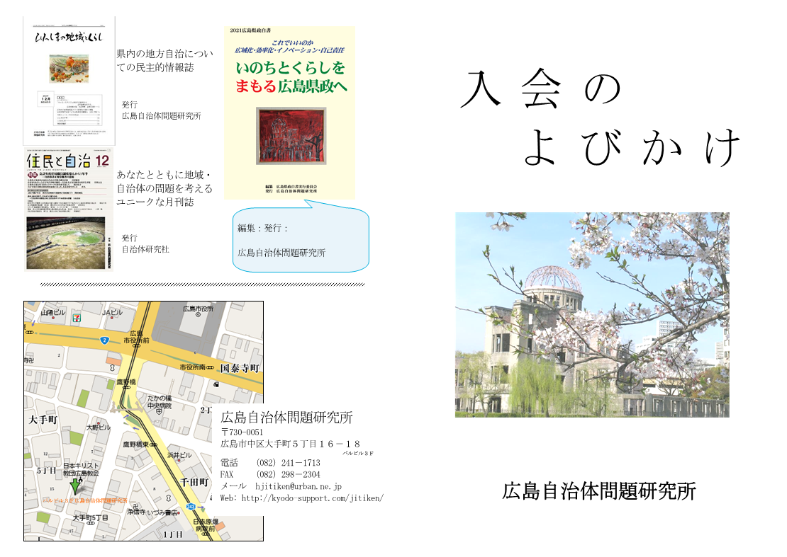
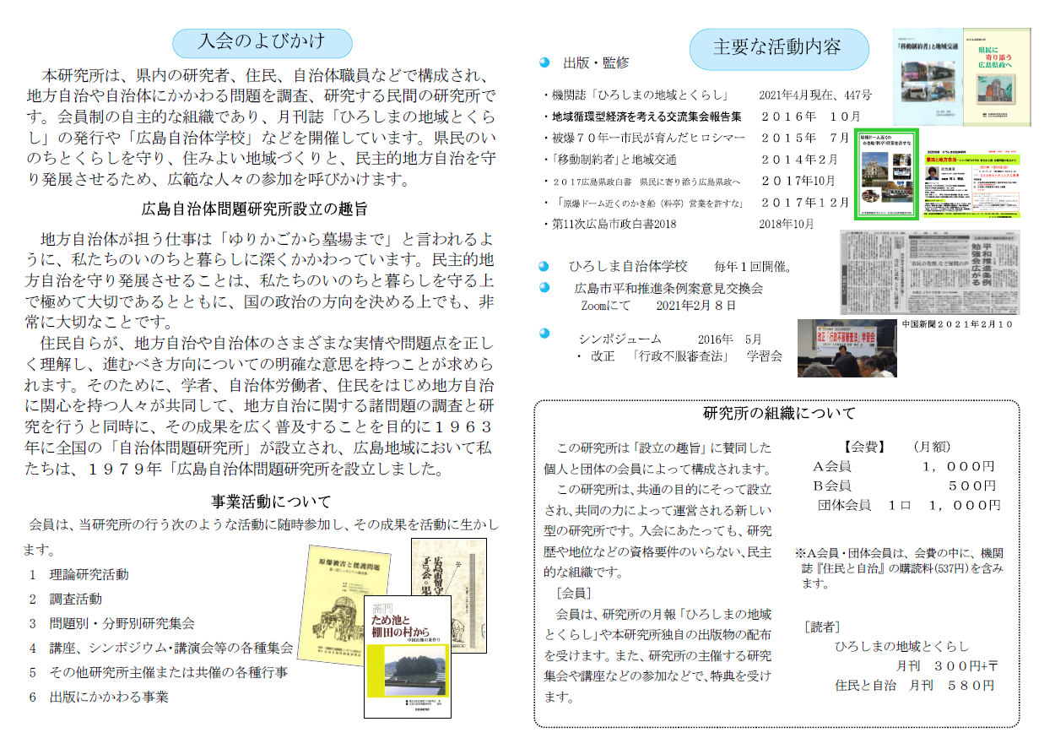

第12次広島市政白書2022

自助・共助でなく・市民本位の市政に転換を！

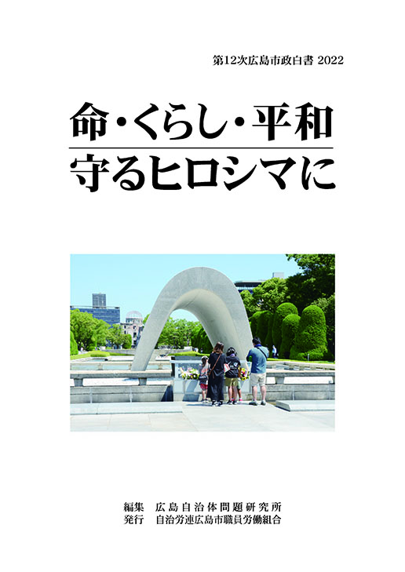

この白書は、1987年から広島市職員労働
組合が革新広島市長誕生を願い、選挙前
広島市政を市民の視線から振り返り、市
民生活に役立つ資料として、発行すること
を決めて続けてきた伝統あるものです。
この度は松井市政３期１２年の「市民の
声を聞こうとしない姿勢」に断固とした鉄
槌と怒りを込めた内容となっています。
松井市政は「広島市民にとってどういう
政治だったのか」を問う、市政懇談会。
「都心大改造に暮れる」松井市長を、中
森議員が告発。 広島市財政の借金増加
の実態を暴く財政報告。 広島中央図書
館の公立図書館の役割。 などなど広島
市政の大きな課題１1について論評して
おり是非これからの運動に役立ててくださ
い。

B5版89ｐ 定価 1,000 円

メモ

B5版89ｐ 定価 1,000 円

B5版89ｐ 定価 1,000 円

広島市職員労働組合発行
広島自治体問題研究所編
B5版89ｐ 定価 1,000 円

